**Lab 3**

**Use AI for static code analysis**

# Tạo project mới và cài đặt plugin SonarQube:

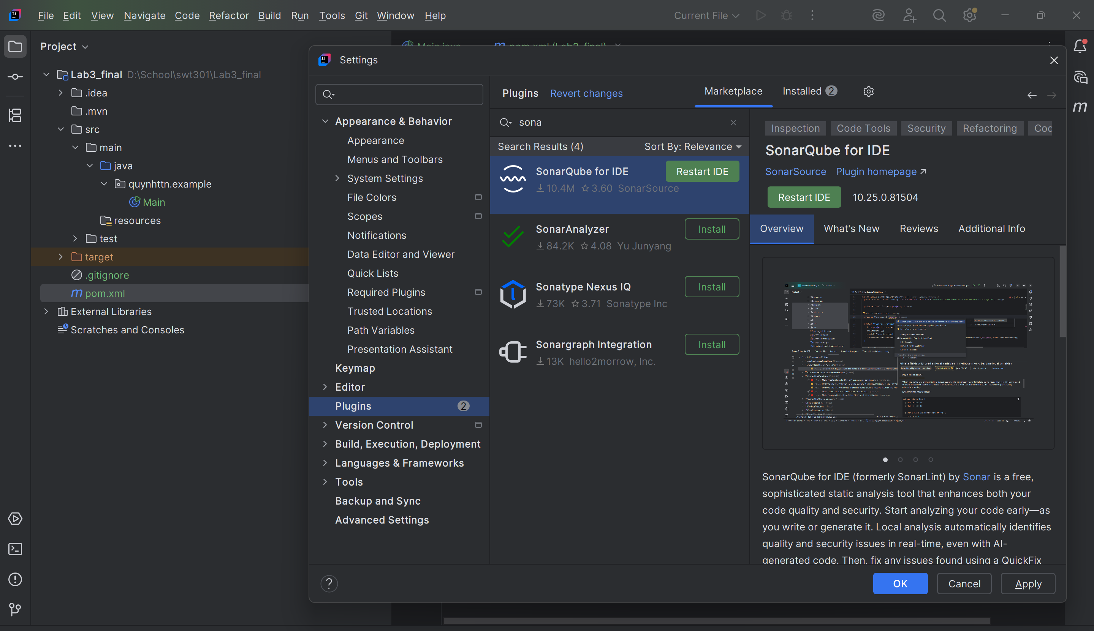

# Copy các file java nguồn và tiến hành sử dụng công cụ SonarQube đã tích hợp vào Intellij đểchạy phân tích để phát hiện lỗi.

File pom.xml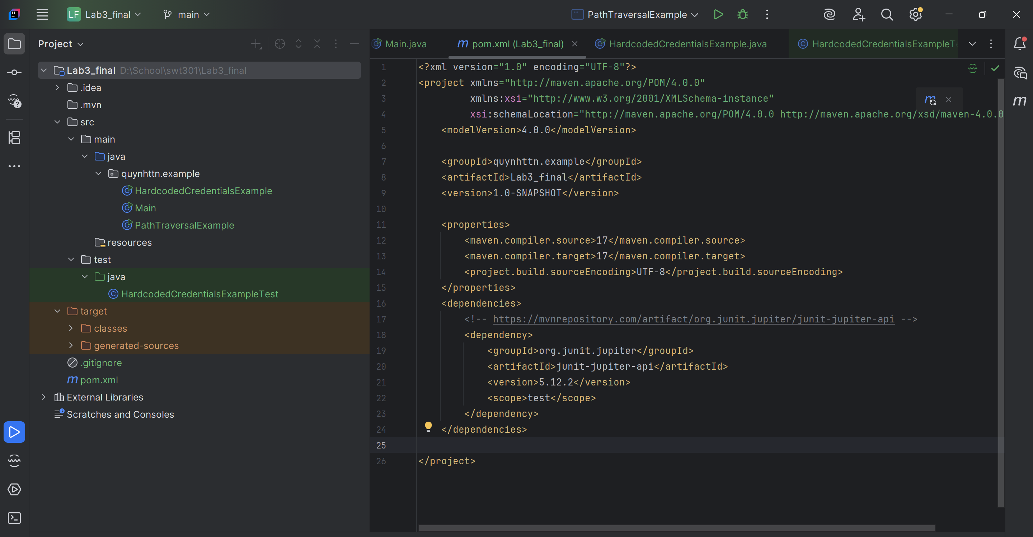

## HardcodedCredentialsExample

### Code nguồn ban đầu:

### Phân tích lỗi và giải thích:

| Vi trí | Lỗi | Giải thích | Cách sửa |
| --- | --- | --- | --- |
| System.out.println("Access granted");(line 8) | Replace this use of System.out by a logger | Không nên dùng System.out trong ứng dụng thực, thay bằng logging framework như java.util.logging, Log4j, hoặc SLF4J | Dùng Logger thay thế. |
| System.out.println("Access denied");(line 10) | Replace this use of System.out by a logger | Không nên dùng System.out trong ứng dụng thực, thay bằng logging framework như java.util.logging, Log4j, hoặc SLF4J | Dùng Logger thay thế. |

### Viết lại code:

## PathTraversalExample

### Code nguồn ban đầu:

### Phân tích lỗi và giải thích:

| Vi trí | Lỗi | Giải thích | Cách sửa |
| --- | --- | --- | --- |
| System.out.println("Access granted");(line 8) | Replace this use of System.out by a logger | Không nên dùng System.out trong ứng dụng thực, thay bằng logging framework như java.util.logging, Log4j, hoặc SLF4J | Dùng Logger thay thế. |
| System.out.println("Access denied");(line 10) | Replace this use of System.out by a logger | Không nên dùng System.out trong ứng dụng thực, thay bằng logging framework như java.util.logging, Log4j, hoặc SLF4J | Dùng Logger thay thế. |

### Viết lại code:

## PathTraversalExample

### Code nguồn ban đầu:

### Phân tích lỗi và giải thích:

| Vi trí | Lỗi | Giải thích | Cách sửa |
| --- | --- | --- | --- |
| System.*out*.println("Reading file: " + file.getPath());(line 11) | Replace this use of System.out by a logger | Không nên dùng System.out trong ứng dụng thực, thay bằng logging framework như java.util.logging, Log4j, hoặc SLF4J | Dùng Logger thay thế. |

### Viết lại code:

## 3. ResourceLeakExample

### Code nguồn ban đầu:

### Phân tích lỗi và giải thích:

| Vi trí | Lỗi | Giải thích | Cách sửa |
| --- | --- | --- | --- |
| System.*out*.println(line);(line 10) | Replace this use of System.out by a logger | Không nên dùng System.out trong ứng dụng thực, thay bằng logging framework như java.util.logging, Log4j, hoặc SLF4J | Dùng Logger thay thế. |
| new BufferedReader(new FileReader("data.txt"))(line 7) | Use try-with-resources or close this "BufferedReader" in a "finally" clause. | Không đóng tài nguyên, gây rò rỉ bộ nhớ và tài nguyên | Sử dụng try-with-resources để đảm bảo tài nguyên được đóng đúng cách |

### Viết lại code:

### SQLInjectionExample

### Code nguồn ban đầu:

### Phân tích lỗi và giải thích:

| **Vị trí** | **Lỗi** | **Giải thích** | **Cách sửa** |
| --- | --- | --- | --- |
| System.out.println("Executing query: " + query); (line 8) | Replace this use of System.out by a logger | Không nên dùng System.out trong ứng dụng thực, thay bằng logging framework như java.util.logging, Log4j, hoặc SLF4J | Dùng Logger thay thế. |
| import java.sql.*; (line 2) | Remove this unused import 'java.sql'. | Không cần thiết phải nhập 'java.sql' nếu không sử dụng | Dùng import chính xác thay vì nhập tất cả các lớp trong java.sql. |

### Viết lại code:

### 5.UnimplementedInterfaceExample

### Code nguồn ban đầu:

### Phân tích lỗi và giải thích:

| **Vị trí** | **Lỗi** | **Giải thích** | **Cách sửa** |
| --- | --- | --- | --- |
| class Circle implements Drawable { // Missing draw() implementation(line 7) | Unimplemented interface method draw() | Lỗi xảy ra do lớp Circle không triển khai phương thức draw() được khai báo trong interface Drawable. | Triển khai phương thức draw() trong lớp Circle. |

### Viết lại code:

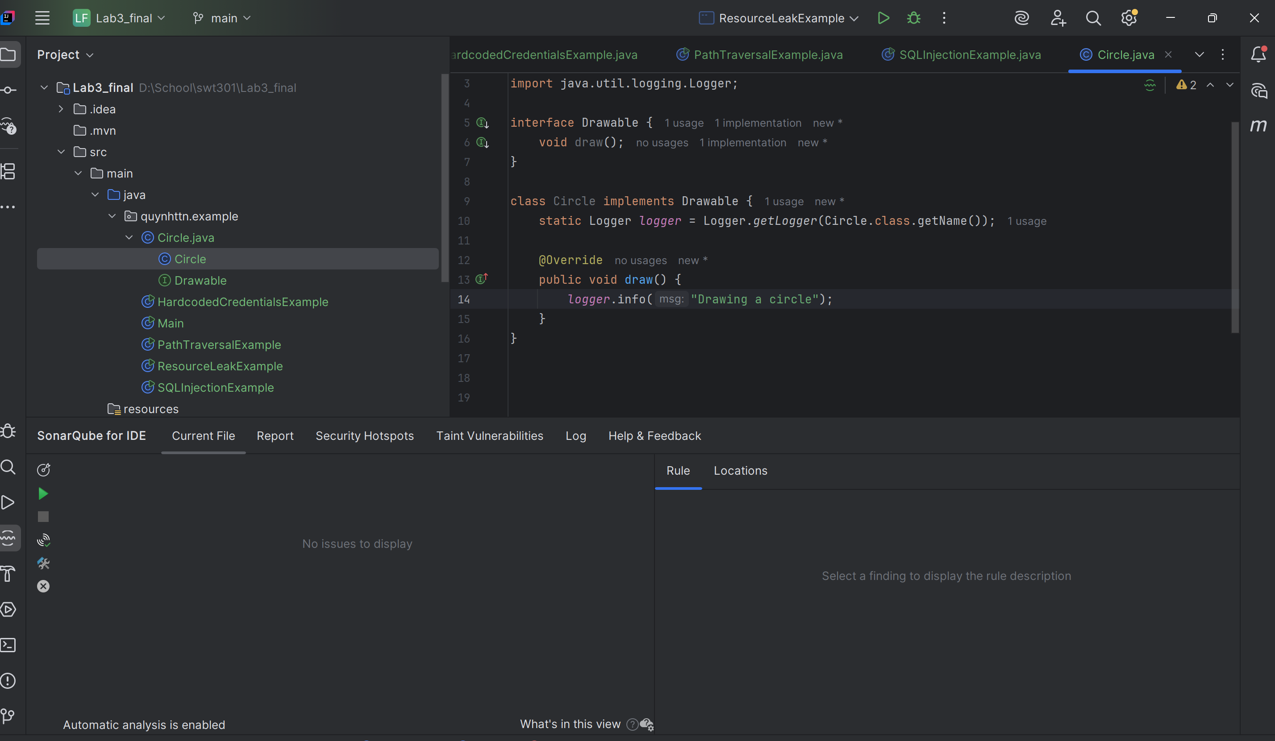

### 6.InterfaceFieldModificationExample

### Code nguồn ban đầu:

### Phân tích lỗi và giải thích:

| Vi trí | Lỗi | Giải thích | Cách sửa |
| --- | --- | --- | --- |
| System.out.println("Access granted");(line 8) | Replace this use of System.out by a logger | Không nên dùng System.out trong ứng dụng thực, thay bằng logging framework như java.util.logging, Log4j, hoặc SLF4J | Dùng Logger thay thế. |
| System.out.println("Access denied");(line 10) | Replace this use of System.out by a logger | Không nên dùng System.out trong ứng dụng thực, thay bằng logging framework như java.util.logging, Log4j, hoặc SLF4J | Dùng Logger thay thế. |

### Viết lại code:

## PathTraversalExample

### Code nguồn ban đầu:

### Phân tích lỗi và giải thích:

| Vi trí | Lỗi | Giải thích | Cách sửa |
| --- | --- | --- | --- |
| System.out.println("Access granted");(line 8) | Replace this use of System.out by a logger | Không nên dùng System.out trong ứng dụng thực, thay bằng logging framework như java.util.logging, Log4j, hoặc SLF4J | Dùng Logger thay thế. |
| System.out.println("Access denied");(line 10) | Replace this use of System.out by a logger | Không nên dùng System.out trong ứng dụng thực, thay bằng logging framework như java.util.logging, Log4j, hoặc SLF4J | Dùng Logger thay thế. |

### Viết lại code:

## PathTraversalExample

### Code nguồn ban đầu:

### Phân tích lỗi và giải thích:

| Vi trí | Lỗi | Giải thích | Cách sửa |
| --- | --- | --- | --- |
| System.out.println("Access granted");(line 8) | Replace this use of System.out by a logger | Không nên dùng System.out trong ứng dụng thực, thay bằng logging framework như java.util.logging, Log4j, hoặc SLF4J | Dùng Logger thay thế. |
| System.out.println("Access denied");(line 10) | Replace this use of System.out by a logger | Không nên dùng System.out trong ứng dụng thực, thay bằng logging framework như java.util.logging, Log4j, hoặc SLF4J | Dùng Logger thay thế. |

### Viết lại code:

## PathTraversalExample

### Code nguồn ban đầu:

### Phân tích lỗi và giải thích:

| Vi trí | Lỗi | Giải thích | Cách sửa |
| --- | --- | --- | --- |
| System.out.println("Access granted");(line 8) | Replace this use of System.out by a logger | Không nên dùng System.out trong ứng dụng thực, thay bằng logging framework như java.util.logging, Log4j, hoặc SLF4J | Dùng Logger thay thế. |
| System.out.println("Access denied");(line 10) | Replace this use of System.out by a logger | Không nên dùng System.out trong ứng dụng thực, thay bằng logging framework như java.util.logging, Log4j, hoặc SLF4J | Dùng Logger thay thế. |

### Viết lại code:

## PathTraversalExample

### Code nguồn ban đầu:

### Phân tích lỗi và giải thích:

| Vi trí | Lỗi | Giải thích | Cách sửa |
| --- | --- | --- | --- |
| System.out.println("Access granted");(line 8) | Replace this use of System.out by a logger | Không nên dùng System.out trong ứng dụng thực, thay bằng logging framework như java.util.logging, Log4j, hoặc SLF4J | Dùng Logger thay thế. |
| System.out.println("Access denied");(line 10) | Replace this use of System.out by a logger | Không nên dùng System.out trong ứng dụng thực, thay bằng logging framework như java.util.logging, Log4j, hoặc SLF4J | Dùng Logger thay thế. |

### Viết lại code:

## PathTraversalExample

### Code nguồn ban đầu:

### Phân tích lỗi và giải thích:

| Vi trí | Lỗi | Giải thích | Cách sửa |
| --- | --- | --- | --- |
| System.out.println("Access granted");(line 8) | Replace this use of System.out by a logger | Không nên dùng System.out trong ứng dụng thực, thay bằng logging framework như java.util.logging, Log4j, hoặc SLF4J | Dùng Logger thay thế. |
| System.out.println("Access denied");(line 10) | Replace this use of System.out by a logger | Không nên dùng System.out trong ứng dụng thực, thay bằng logging framework như java.util.logging, Log4j, hoặc SLF4J | Dùng Logger thay thế. |

### Viết lại code:

## PathTraversalExample

### Code nguồn ban đầu:

### Phân tích lỗi và giải thích:

| Vi trí | Lỗi | Giải thích | Cách sửa |
| --- | --- | --- | --- |
| System.out.println("Access granted");(line 8) | Replace this use of System.out by a logger | Không nên dùng System.out trong ứng dụng thực, thay bằng logging framework như java.util.logging, Log4j, hoặc SLF4J | Dùng Logger thay thế. |
| System.out.println("Access denied");(line 10) | Replace this use of System.out by a logger | Không nên dùng System.out trong ứng dụng thực, thay bằng logging framework như java.util.logging, Log4j, hoặc SLF4J | Dùng Logger thay thế. |

### Viết lại code:

## PathTraversalExample

### Code nguồn ban đầu:

### Phân tích lỗi và giải thích:

| Vi trí | Lỗi | Giải thích | Cách sửa |
| --- | --- | --- | --- |
| System.out.println("Access granted");(line 8) | Replace this use of System.out by a logger | Không nên dùng System.out trong ứng dụng thực, thay bằng logging framework như java.util.logging, Log4j, hoặc SLF4J | Dùng Logger thay thế. |
| System.out.println("Access denied");(line 10) | Replace this use of System.out by a logger | Không nên dùng System.out trong ứng dụng thực, thay bằng logging framework như java.util.logging, Log4j, hoặc SLF4J | Dùng Logger thay thế. |

### Viết lại code:

## PathTraversalExample

### Code nguồn ban đầu:

### Phân tích lỗi và giải thích:

| Vi trí | Lỗi | Giải thích | Cách sửa |
| --- | --- | --- | --- |
| System.out.println("Access granted");(line 8) | Replace this use of System.out by a logger | Không nên dùng System.out trong ứng dụng thực, thay bằng logging framework như java.util.logging, Log4j, hoặc SLF4J | Dùng Logger thay thế. |
| System.out.println("Access denied");(line 10) | Replace this use of System.out by a logger | Không nên dùng System.out trong ứng dụng thực, thay bằng logging framework như java.util.logging, Log4j, hoặc SLF4J | Dùng Logger thay thế. |

### Viết lại code: